大仁科技大學
2019幸福實踐—校園徵才就業博覽會
一、活動目的
透由校園徵才博覽會，讓應屆畢業學生有機會與廠商面對面交流機會，更清楚產業需求，了解就業環境、薪資福利及直接尋找就業機會。

二、指導單位：
勞動部勞動力發展署高屏澎東分署

三、主辦單位：
大仁科技大學職涯發展暨校友服務中心

四、參加對象：
大仁科技大學應屆畢業生、校友及校外有求職需求人士

五、活動時間：
108年5月8日（星期三）10：00-15：00

六、活動地點：
大仁科技大學體育館（校址：屏東縣鹽埔鄉維新路20號）

七、活動內容：邀請企業廠商至本校設攤及辦理徵才就業面試。

八、活動時程：
時間 | 活動內容 | 備註
10:00-10:30 | 廠商報到 | 大仁科技大學體育館
10:30-10:50 | 開幕式 | 大仁科技大學體育館
10:50-15:00 | 校園徵才博覽會活動 | 大仁科技大學體育館
15:00~ | 圓滿閉幕 | 大仁科技大學體育館

九、活動負責人：
大仁科技大學 職涯發展暨校友服務中心 陳文銓主任
聯絡人：鄭 勝 組員 TEL：（08）7624002 #1861
※煩請企業廠商務必於108/04/20前E-mail回傳徵才報名表始完成報名程序。E-mail：sean@tajen.edu.tw
大仁科技大學 2019 幸福實踐—校園徵才就業博覽會活動
【廠商徵才報名表】
公司名稱 |  |  |  | 行業別
連絡人 |  |  |  | 參加與否 |  | □ 是 □ 否
電話 |  |  |  | 參與人數
傳真 |  |  |  | 葷、素食 |  | □葷： □素：
公司地址
營業項目
關係企業
福利制度
薪資 |  |  | 供膳：□是 □否 |  |  |  | 供宿：□是 □否
教育訓練
需  求  人  才 | 求才職稱 | 需要系別 | 資格條件 |  |  |  | 需求人數 |  | 工作地點
應徵  方法 | 郵寄地址
應徵  方法 | 連絡人
應徵  方法 | E-mail |  |  |  | 電話
大仁科技大學 職涯發展暨校友服務中心。
聯絡人：鄭 勝 組員
TEL：（08）7624002 #1861 E-mail：sean@tajen.edu.tw FAX：（08）7628090
※煩請企業廠商務必於108/04/20前E-mail回傳徵才報名表始完成報名程序。
附件二：大仁科技大學交通位置圖
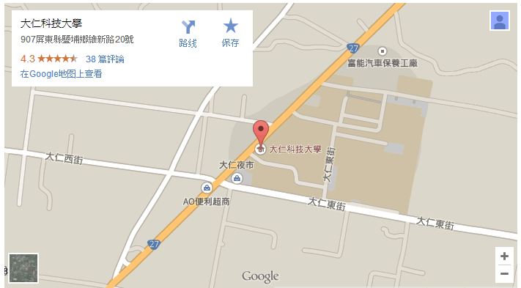

- 萬丹、新園、東港: 沿台27線往北方向，經海豐三山國王廟 後再4.6公里，即達大仁科技大學
- 鳳山、大寮 : 過高屏大橋沿機場外圍道路，接台３線往九如方 向，第一個紅綠燈右轉經香蕉研究所沿本校路標 即可抵達
- 中、北部南下:下南二高屏東縣九如交流道右轉台３線往九如方 向，第一個紅綠燈左轉前行接南二高下面平面道路蘭花厥大道，前行至熱帶花果博覽區前左轉接
台27線左轉1km即可抵達。
- 內埔潮洲: 南二高北上方向，下長治交流道後，沿南二高下平面 道路直走，接台27線右轉，即可達大仁科技大學

- 屏東火車站左轉 → 屏東客運總站搭往鹽埔（不可搭經洛陽村）客運公車，即可到達大仁科技大學
搭乘台鐵: 搭台鐵幹線至屏東站下車→再轉至屏東客運→往鹽埔至大仁科技大學
搭乘高鐵: 搭高鐵至左營站下車，接國道10號往屏東方向，再轉入國道３號南下於屏東縣九如交流道下，右轉台３線往九如方向，第一個紅綠燈左轉前行接南二高下面平面道路蘭花厥大道，前行至熱帶花果博覽區前左轉接台27線左轉1km即可抵達。



